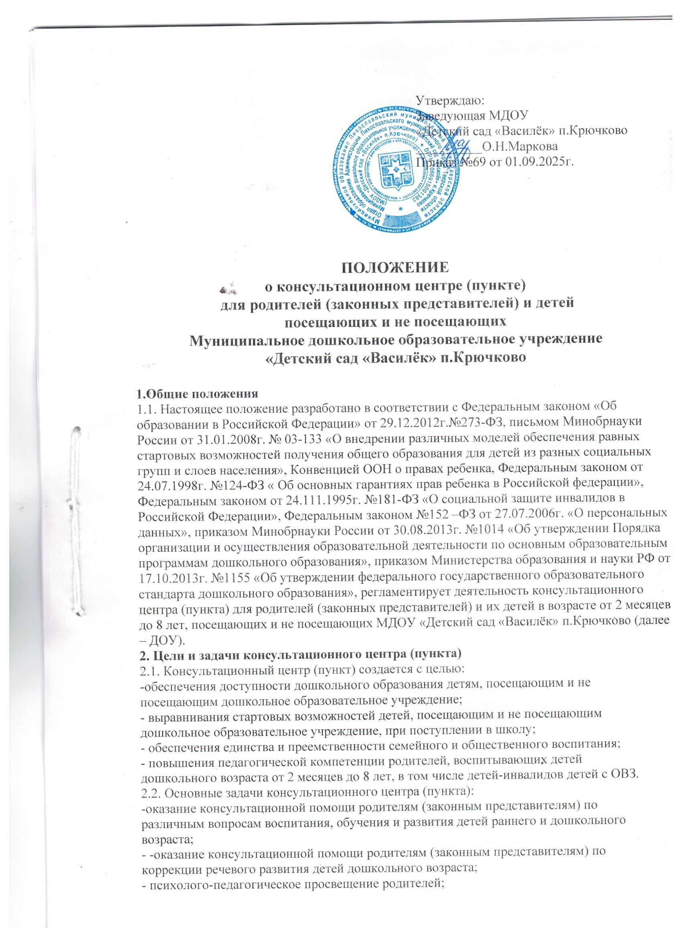

- выявление уровня развития детей дошкольного возраста, необходимого для оказания грамотной консультационной помощи;
- информирование родителей (законных представителей) об учреждениях системы образования, где могут оказать квалифицированную помощь ребенку в соответствии с его индивидуальными особенностями.
2.3. Принципы деятельности консультационного центра (пункта):
- личностно-ориентированный подход к работе с детьми и родителями (законными представителями);
- сотрудничество субъектов социально-педагогического пространства;
- открытость системы воспитания.
3.Функции консультационного центра (пункта)
3.1. Аналитическая:
-сбор и обработка информации о детях дошкольного возраста, не посещающих дошкольное образовательное учреждение, выявление запроса родителей этих детей на образовательные услуги;
- анализ проблем оказания помощи детям, посещающим и не посещающим детский сад;
3.2. Методическая:
- организация разработки методического обеспечения работы консультационного пункта;
3.3. Консультационная:
- проведение с родителями индивидуальных(групповых) консультаций по обозначенным ими проблемам;
- обучение родителей методам конструктивного взаимодействия с ребенком для решения заявленной проблемы.
3.4. Координационно- организационная:
- организация работы по оказанию помощи семье ребенка, не посещающего детский сад, педагогами учреждения;
- доведение до сведения родителей информации о возможности получения медицинской, методической, психологической видов помощи в других учреждениях по месту проживания.
4.Порядок организации и функционирования консультационного центра (пункта)
4.1.Заведующая МДОУ издает приказ об организации консультационного центра (пункта) для родителей (законных представителей) детей дошкольного возраста.
4.2.Учреждение самостоятельно определяет, издает и утверждает необходимые локальные нормативные акты, регламентирующие работу консультационного центра (пункта), назначает ответственных за направления работы.
4.3. Руководство консультационным центром (пунктом) осуществляет специалист ДОУ, назначенный приказом заведующей.
Руководитель консультационного центра (пункта):
-ведет регистрацию запросов (запросы подаются в различных формах: по телефону, лично и устной или письменной форме);
-распределяет запросы в соответствии с содержанием для подготовки консультаций специалистами и определяет сроки их исполнения;
- анализирует результативность деятельности консультационного центра (пункта) в целом и отдельных специалистов.
4.4. Обязанности по выполнению заявок родителей (законных представителей) на консультационном центре (пункте) возлагаются на штатных работников ДОУ.В зависимости от кадрового обеспечения, запросов родителей педагогических состав консультационного центра (пункта) может меняться.
4.5. организация психолого-педагогической помощи родителям (законным представителям) в консультационном центре (пункте) строится на основе интеграции деятельности специалистов: воспитателей, педагога-психолога, учителя – логопеда и других специалистов в рамках сетевого взаимодействия. Консультирование родителей (законных представителей) может проводиться одним или несколькими специалистами одновременно
4.6. Количество специалистов, привлеченных к работе консультационного центра (пункта):
-Ответственный за организацию КП – помогает решить проблемы в области воспитания и развития ребенка, обучает взрослых различным занятиям с детьми.
- педагог-психолог (по договору о сетевом взаимодействии)– способствует адаптации дошкольника к обстановке детского сада, объясняет родителям закономерности развития ребенка, определяет пути преодоления возможных проблем.
- учитель-логопед (по договору о сетевом взаимодействии)– оказывает консультационную помощь по коррекции речевого развития детей.
- медицинская сестра (по договору о сетевом взаимодействии)– оказывает медицинскую помощь детям.
4.7. Работа с родителями (законными представителями) и детьми в консультационном центре (пункте) проводится в различных формах: индивидуальной, подгрупповой. Индивидуальная работа с детьми организуется в присутствии родителей (законных представителей). В консультационном центре (пункте) можно получить консультации по вопросам воспитания, обучения, развития детей от 2 месяцев до 8 лет. Родителям оказывается помощь в индивидуальном подборе игр, занятий, видов деятельности, в наибольшей степени способствующих развитию ребенка.
4.8. Консультационный центр (пункт) могут посещать родители, чьи дети стоят на очереди в ДОУ с целью выявления уровня развития будущих воспитанников, знакомства с родителями и оказания им помощи по подготовке детей к адаптации в условиях ДОУ.
4.9. За получение услуг в консультационном центре (пункте) плата с родителей не взимается.
4.10. Прием родителей в консультационный центр (пункт) осуществляется в течении всего года в зависимости от возможности учреждения и запроса родителей.
4.11. Функционирование консультационного центра (пункта) осуществляется в рабочие дни ДОУ в утренние и вечерние часы в соответствии с графиком, утвержденный руководителем ДОУ.
4.12. Регистрация официальных обращений на консультационный центр (пункт) родителей (законных представителей) ведется в журнале учета обращений родителей (законных представителей) в консультационный пункт МДОУ «Детский сад «Василёк» п.Крючково. (Приложение №1).
Журнал включает в себя в себя следующие графы:
- № п/п;
- дата, время обращения;
- Ф.И.О. родителя (законного представителя);
- Ф.И.О. дата рождения ребенка;
- содержание обращения;
- отметка о наличии/отсутствии в письменном обращении сведений о лице, направившим письменное обращение;
- Ф.И.О., должность специалиста, ответственного за рассмотрение обращения и срок предоставления ответа на обращение;
- подпись родителя (законного представителя), получившего ответ на обращение в случае личного получения ответа/подпись специалиста о неявке родителя (законного представителя).
4.13. Если ребенок не посещает ДОУ, оформляется согласие на обработку персональных данных ребенка (Приложение №2).
4.14. Для получения помощи заявитель должен иметь при себе документ, удостоверяющий личность с подтверждением статуса родителя ребенка.
4.15. В случае если родитель ребенка не может посетить консультационный центр (пункт), ему может быть оказана помощь через электронную почту заявителя и по телефону.
4.16. Информация о наличии консультационного центра (пункта), графике работы специалистов, о функциях консультационного центра (пункта) размещаются на официальном сайте ДОУ.
5.Документация консультационного пункта (центра):
- журнал учета работы консультационного центра (пункта) МДОУ «Детский сад «Василёк» п.Крючково, учет проведенных лекций, семинаров, консультаций и других мероприятий. (Приложение №3);
6. Заключительные положения.
6.1. Настоящее Положение вступает в действие с момента издания приказа заведующей ДОУ.
6.2. Изменения и дополнения вносятся в настоящее Положение и утверждаются заведующей ДОУ.
6.3. Срок действия Положения не ограничен. Данное Положение действует до принятия нового.
6.4. Для работы консультационного центра (пункта) используется учебно-материальная база ДОУ.
6.5. Контролирует деятельность консультационного центра (пункта) заведующая ДОУ.

Приложение №1

N  п/п | Дата,  время обращения | Ф.И.О.  родителя (законного представителя) | Ф.И.О.,  дата рождения ребенка | Содержание обращения | Отметка о наличии/отсутствии в письменном обращении сведений о лице, направившим письменное обращение | Ф.И.О., должность специалиста, ответственного за рассмотрение обращения и срок предоставления ответа на обращение | Подпись родителя (законного представителя), получившего ответ на обращение в случае личного получения ответа/подпись специалиста о неявке родителя (законного представителя)

Журнал учета обращений родителей в консультационный пункт МДОУ «Детский сад «Василёк» п.Крючково

Приложение №2

СОГЛАСИЕ

на обработку персональных данных воспитанника
с целью обеспечения безопасности и охраны здоровья воспитанника

Я, , в соответствии с пунктом 1 части 1 статьи 6 и статьи 9 Федерального закона от 27.07.2006 № 152-ФЗ «О персональных данных» своей волей и в своих интересах даю согласие МДОУ «Детский сад «Василёк» п.Крючково, зарегистрированному по адресу: Тверская область, Лихославльский МО, п.Крючково, ул.Первомайская д.9, ОГРН 1066915001383, ИНН 6931008099, на обработку персональных данных моего ребенка, , года рождения в объеме:
- фамилия, имя, отчество, дата и место рождения;
- пол;
- гражданство;
- адреса фактического места проживания и регистрации по местожительству;
- почтовые и электронные адреса;
- номера телефонов;
- сведения о родителях, законных представителях (фамилия, имя, отчество, дата и место рождения, пол, гражданство, должность, место работы, адреса, номера телефонов, кем приходится ребенку);
- сведения о семье (категория семьи для оказания помощи и отчетности по социальному статусу контингента, реквизиты документов, подтверждающих право на льготы, гарантии и компенсации по основаниям, предусмотренным законодательством, – родители-инвалиды, неполная семья, ребенок-сирота);
- сведения о личных качествах, поведении воспитанника;
- сведения о состоянии здоровья (группа здоровья, инвалидность, хронические заболевания, прививки);
- информация, указанная в портфолио воспитанника;
- фотографии;

с целью обеспечения безопасности и охраны здоровья воспитанника, в том числе оформления документов для пропуска на территорию детского сада.

Под обработкой необходимо понимать: сбор, систематизацию, накопление, хранение, уточнение (обновление, изменение), использование, распространение, обезличивание, блокирование, уничтожение, хранение данных при автоматизированной и без использования средств автоматизации обработке.

Обязуюсь сообщать МДОУ «Детский сад «Василёк» п.Крючково об изменении персональных данных в течение месяца после того, как они изменились.
Об ответственности за предоставление недостоверных персональных данных предупреждена.
Подтверждаю, что ознакомлена с документами «Детский сад «Василёк» п.Крючково, устанавливающими порядок обработки персональных данных, а также с моими правами и обязанностями.

Предупреждена, что согласие на обработку персональных данных может быть отозвано мною путем направления МДОУ «Детский сад «Василёк» п.Крючково письменного отзыва.

Настоящее согласие действует со дня его подписания до момента отчисления

Дата подпись расшифровка подписи

Приложение №3
ЖУРНАЛ
учета работы консультационного пункта
муниципального дошкольного
образовательного учреждения
«Детский сад «Василёк» п.Крючково
Начат: "_____" ___________________ 201__г.
Окончен: "_____" ___________________ 201__г.
 | № п\п | Дата, время проведения мероприятия | Тема |  | Форма проведения | ФИО консультанта, должность |  | Рекомендации, данные в ходе консультации
 | 1 | 2 | 3 |  | 4 | 5 |  | 6

